неделя | вес | прибавка за неделю | общая прибавка | 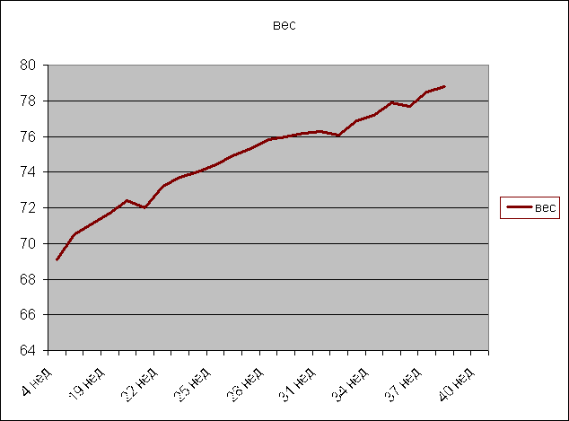
4 нед | 69,1
17 нед | 70,5 | 1,4 | 1,4
18 нед | 71,1 | 0,6 | 2
19 нед | 71,7 | 0,6 | 2,6
20 нед | 72,4 | 0,7 | 3,3
21 нед | 72 | -0,4 | 2,9
22 нед | 73,2 | 1,2 | 4,1
23 нед | 73,7 | 0,5 | 4,6
24 нед | 74 | 0,3 | 4,9
25 нед | 74,4 | 0,4 | 5,3
26 нед | 74,9 | 0,5 | 5,8
27 нед | 75,3 | 0,4 | 6,2
28 нед | 75,8 | 0,5 | 6,7
29 нед | 76 | 0,2 | 6,9
30 нед | 76,2 | 0,2 | 7,1
31 нед | 76,3 | 0,1 | 7,2
32 нед | 76,1 | -0,2 | 7
33 нед | 76,9 | 0,8 | 7,8
34 нед | 77,2 | 0,3 | 8,1
35 нед | 77,9 | 0,7 | 8,8
36 нед | 77,7 | -0,2 | 8,6
37 нед | 78,5 | 0,8 | 9,4
38 нед | 78,8 | 0,3 | 9,7
39 нед
40 нед

